账户管理
1.忘记ID密码怎么办？ 1
2.怎样修改账户密码？ 2
3.什么是操作保护？ 4
4.如何设置操作保护？ 6
5.操作保护忘了怎么办？ 8

忘记ID密码怎么办？
1>用户如忘记了会员ＩＤ密码，可以点忘记密码。

2>输入邮箱和验证码，即可在您的邮箱中获取新的密码。
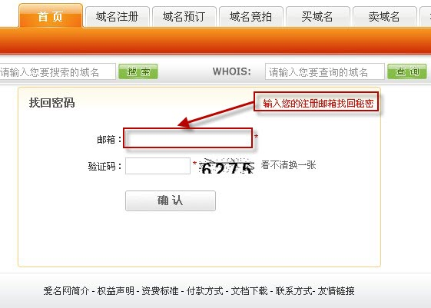

2.怎样修改账户密码？
1>登陆您的ID。

2>点击进入爱名网“管理中心” 。
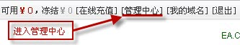
3>在左边的“用户管理”中点“修改用户密码”。
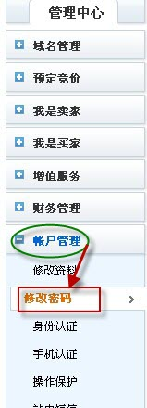
4>输入新密码并重复确认。
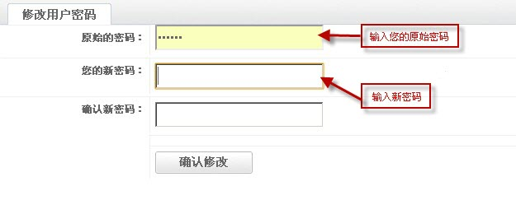
5>点击“确认修改”。

什么是操作保护？
操作保护是除了ＩＤ登陆密码以外的另一重对ＩＤ帐户的保护设置，用户可以在ＩＤ控制面版下的＂用乎管理－设置操作保护＂中自行设置相关操作保护问题及答案，设置后需要牢记此答案，这将涉及到您在对于您的域名ＰＵＳＨ＼续费域名等操作时的重要保护措施．

4.如何设置操作保护？
1>登陆您的ID。
2>点击进入爱名网“管理中心” 。
3>在左边的“账户管理”中点“操作保护”。
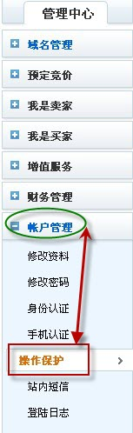
4>根据要求填写您的操作保护。
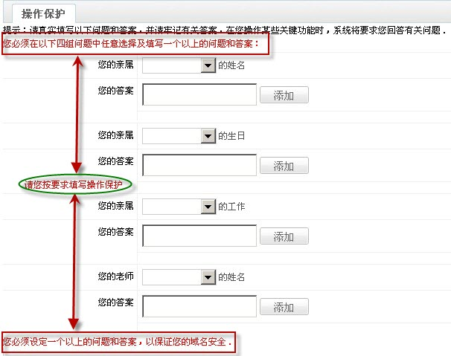
5>提交成功之后、您会看到您的操作保护部分信息。
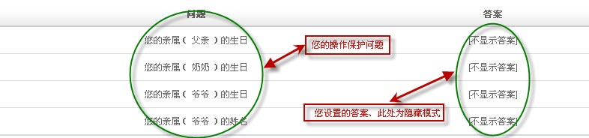

操作保护忘了怎么办？
操作保护不可修改。如果忘了操作保护，在问题中心、提交您的问题到22的客服中心说明情况，由技术员帮您修改。

